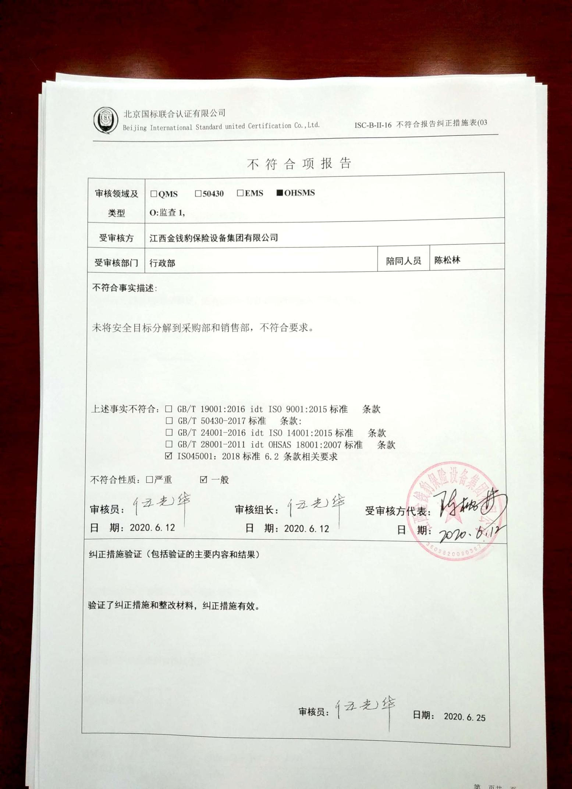
不 符 合 项 报 告
审核领域及类型 | □QMS □50430 □EMS ■OHSMS  O:监查1,
受审核方 | 江西金钱豹保险设备集团有限公司
受审核部门 | 行政部 | 陪同人员 | 陈松林
不符合事实描述:

未将安全目标分解到采购部和销售部，不符合要求。

上述事实不符合：□ GB/T 19001:2016 idt ISO 9001:2015标准 条款
□ GB/T 50430-2017标准 条款:
□ GB/T 24001-2016 idt ISO 14001:2015标准 条款
□ GB/T 28001-2011 idt OHSAS 18001:2007标准 条款
ISO45001：2018标准 6.2 条款相关要求

不符合性质：□严重 一般
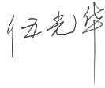
审核员： 审核组长： 受审核方代表：
日 期：2020.6.12 日 期：2020.6.12 日 期：
纠正措施验证（包括验证的主要内容和结果）

验证了纠正措施和整改材料，纠正措施有效。

审核员： 日期： 2020.6.25
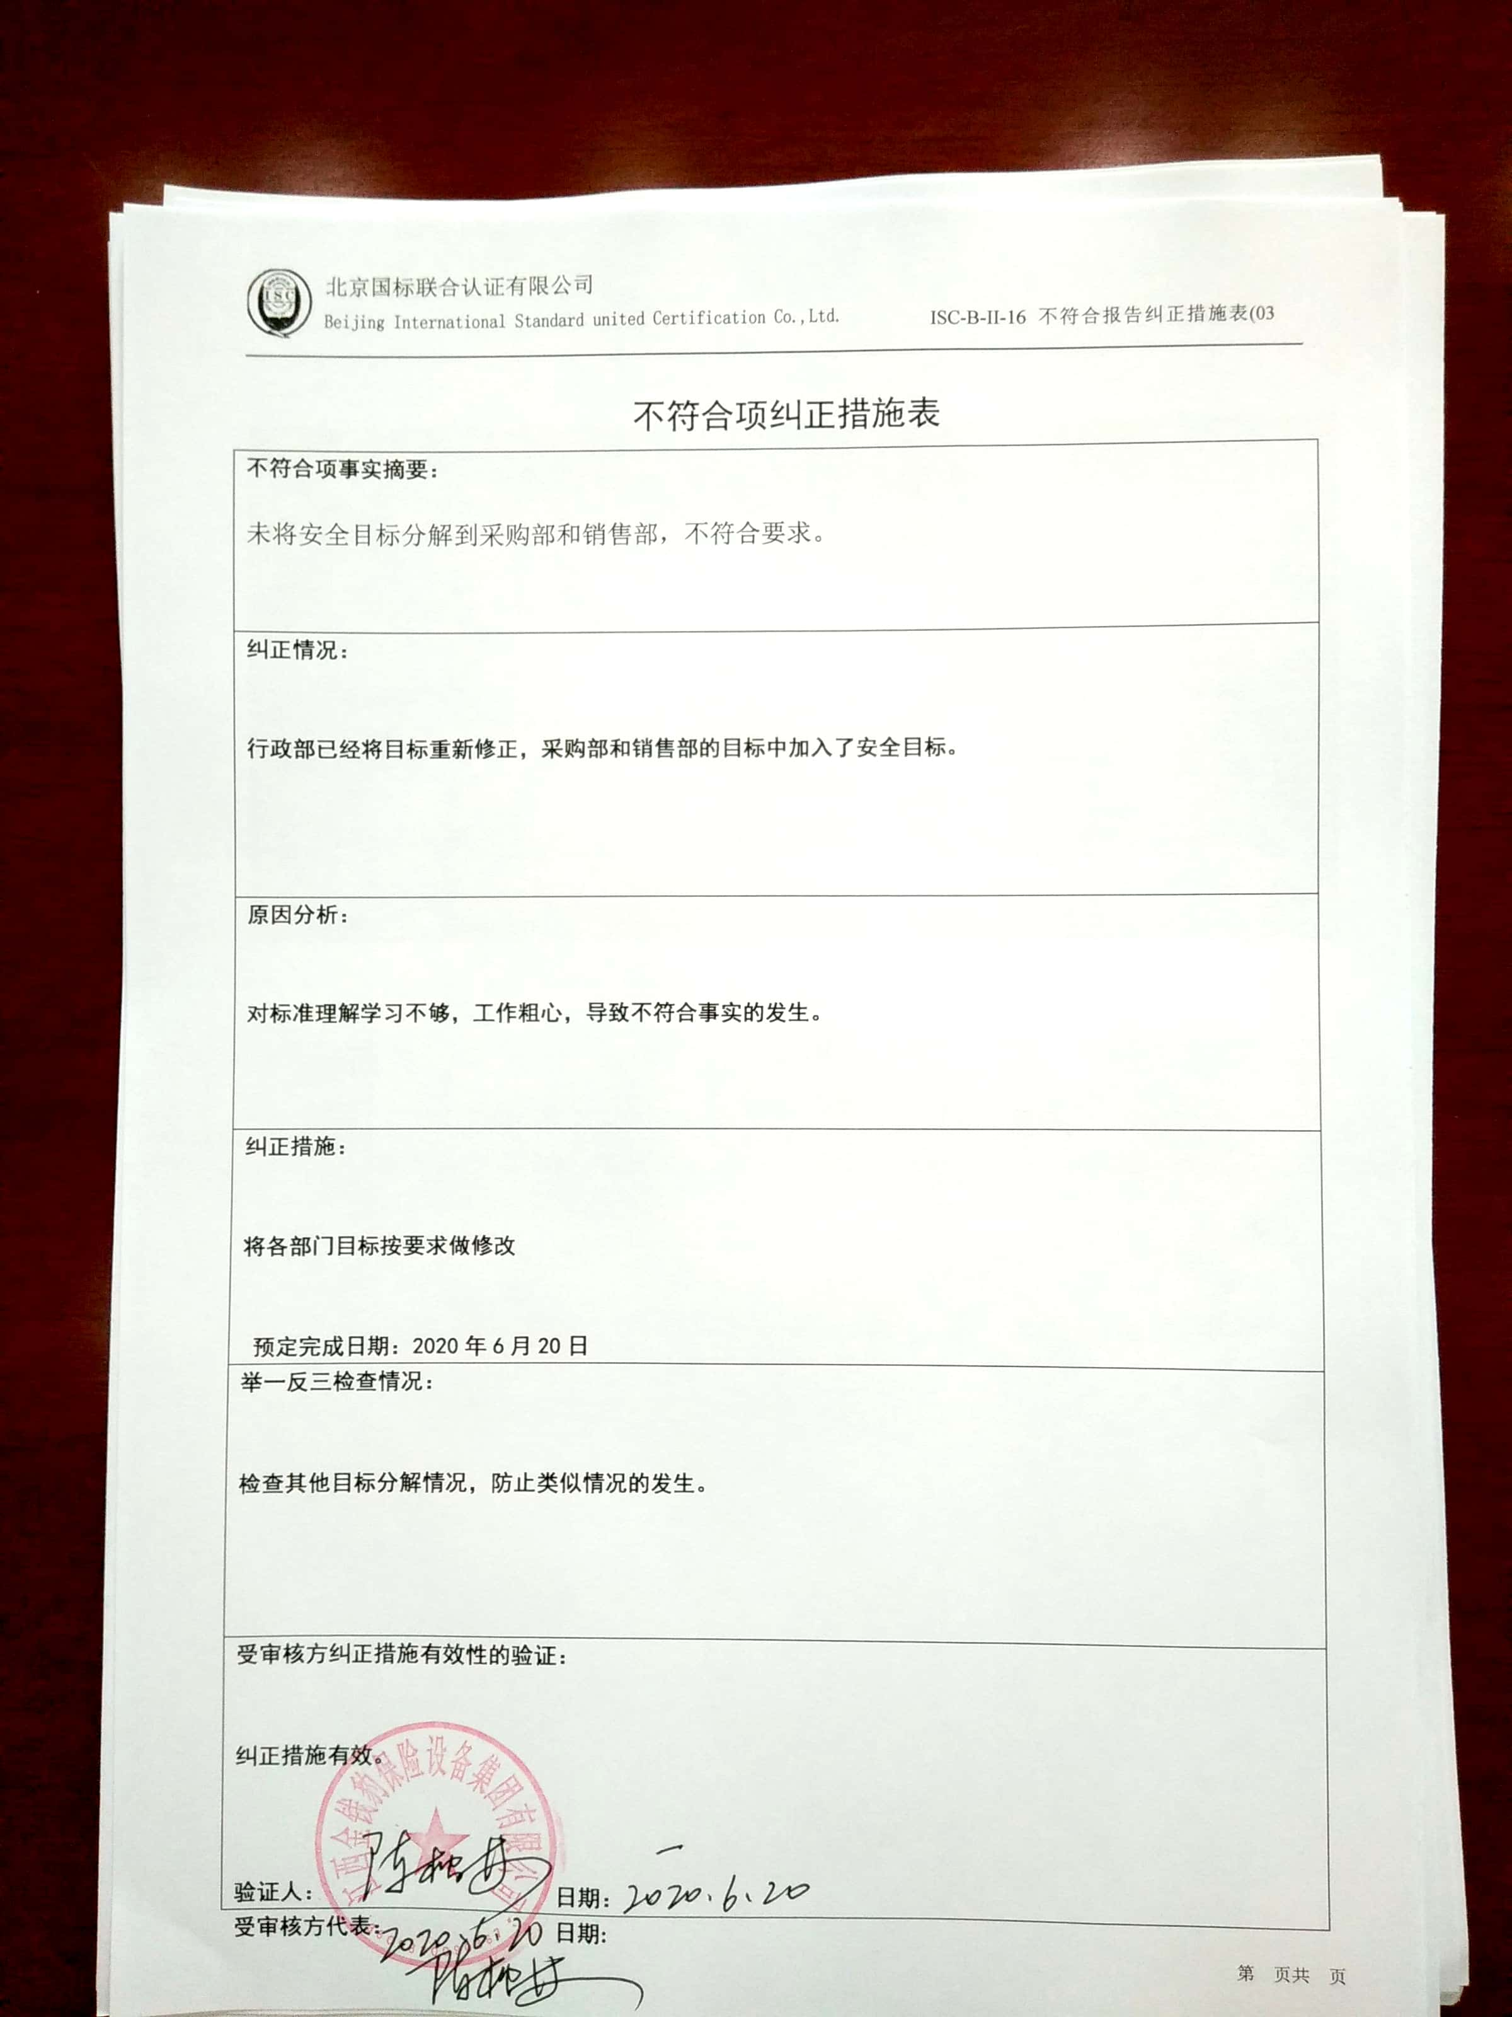
不符合项纠正措施表
不符合项事实摘要：

未将安全目标分解到采购部和销售部，不符合要求。

纠正情况：

行政部已经将目标重新修正，采购部和销售部的目标中加入了安全目标。

原因分析：

对标准理解学习不够，工作粗心，导致不符合事实的发生。

纠正措施：

将各部门目标按要求做修改

预定完成日期：2020年6月20日
举一反三检查情况：

检查其他目标分解情况，防止类似情况的发生。

受审核方纠正措施有效性的验证：

纠正措施有效。

验证人： 日期：
受审核方代表： 日期:
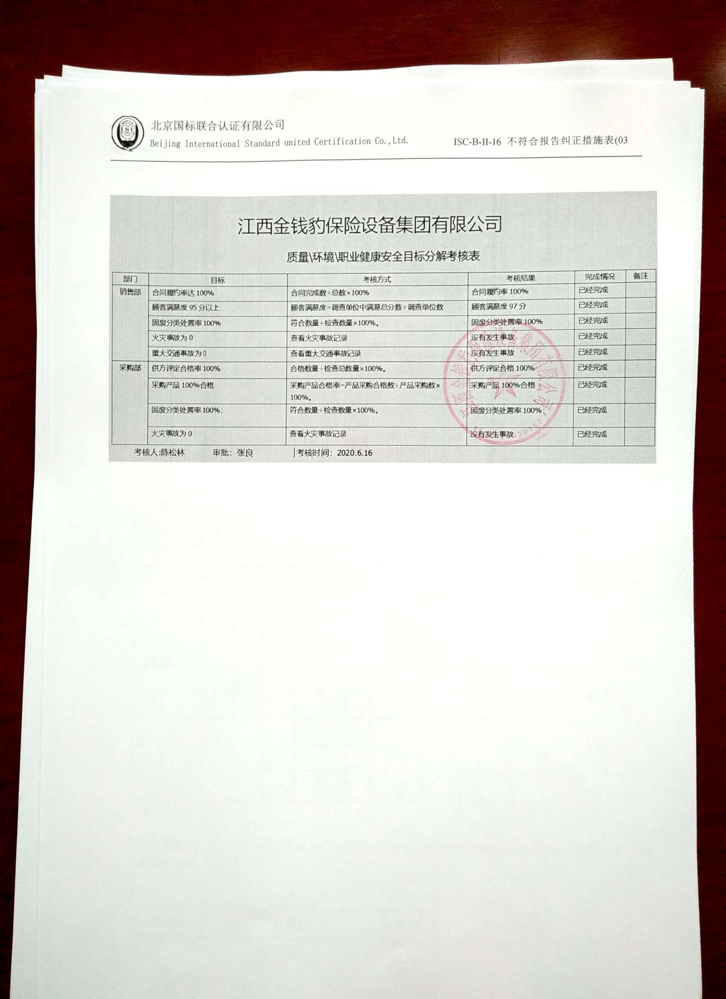
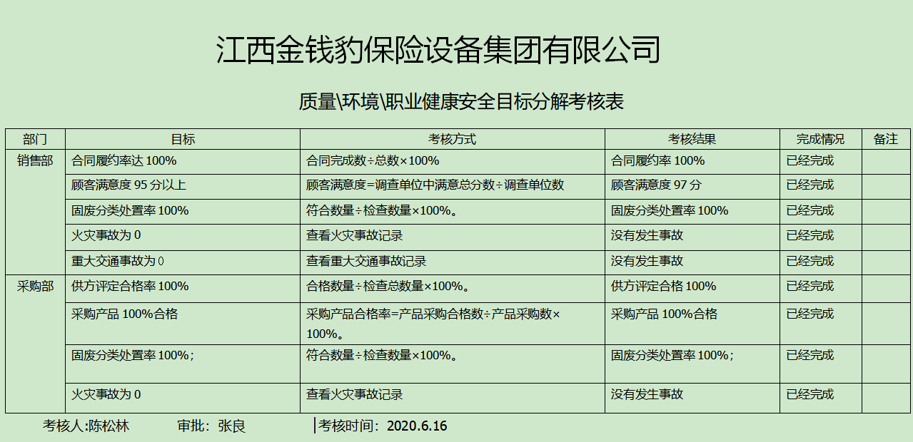

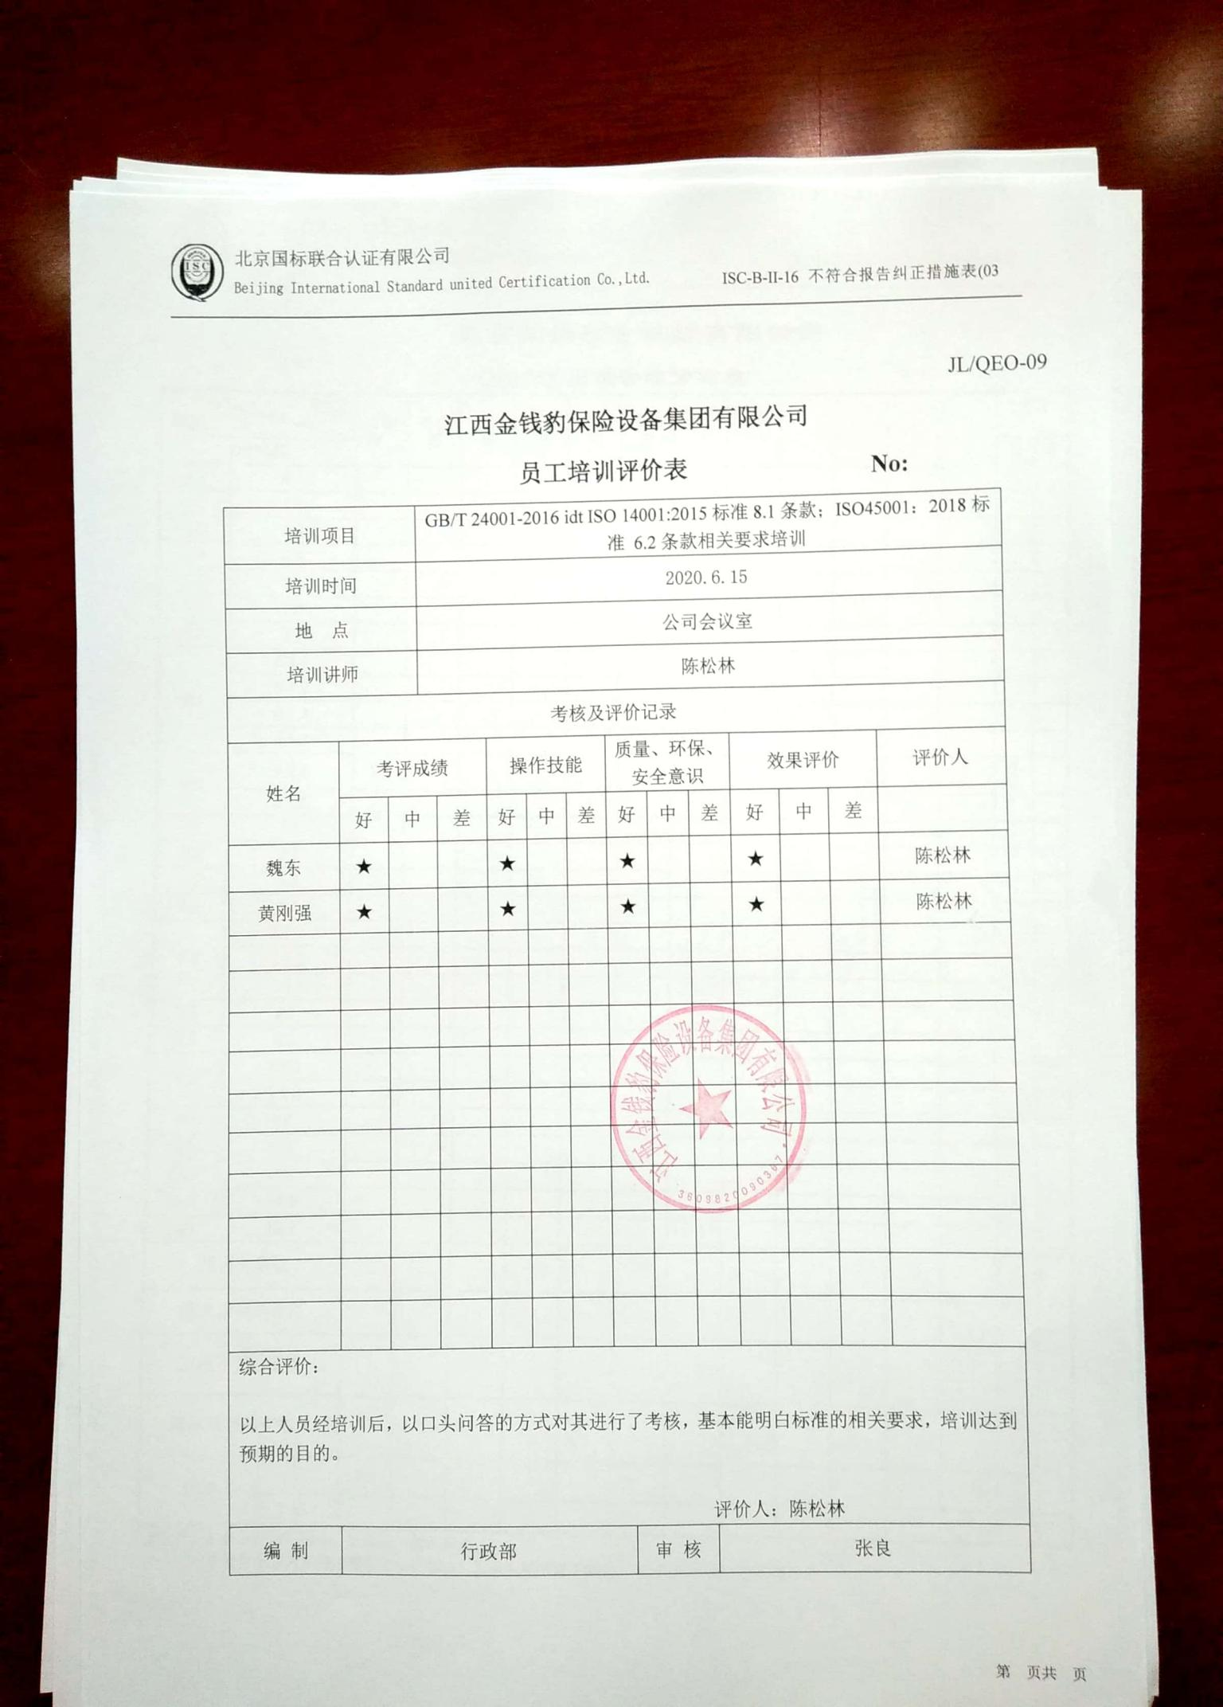
JL/QEO-09
江西金钱豹保险设备集团有限公司
员工培训评价表 No:
培训项目 |  |  | GB/T 24001-2016 idt ISO 14001:2015标准8.1条款；ISO45001：2018标准 6.2条款相关要求培训
培训时间 |  |  | 2020.6.15
地 点 |  |  | 公司会议室
培训讲师 |  |  | 陈松林
考核及评价记录
姓名 | 考评成绩 |  |  |  | 操作技能 |  |  | 质量、环保、安全意识 |  |  |  |  | 效果评价 |  |  | 评价人
姓名 | 好 | 中 |  | 差 | 好 | 中 | 差 | 好 |  | 中 | 差 |  | 好 | 中 | 差
魏东 | ★ |  |  |  | ★ |  |  | ★ |  |  |  |  | ★ |  |  | 陈松林
黄刚强 | ★ |  |  |  | ★ |  |  | ★ |  |  |  |  | ★ |  |  | 陈松林
综合评价：

以上人员经培训后，以口头问答的方式对其进行了考核，基本能明白标准的相关要求，培训达到预期的目的。

评价人：陈松林
编 制 | 行政部 |  |  |  |  |  |  |  | 审 核 |  |  | 张良

